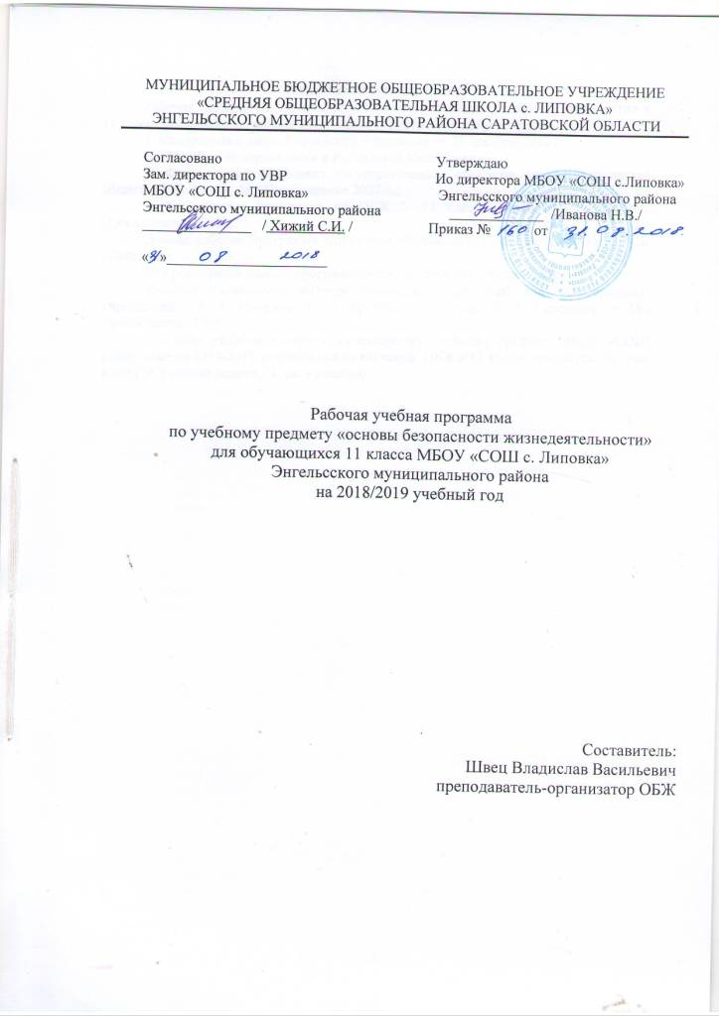

Пояснительная записка
Рабочая программа по предмету «Основы безопасности жизнедеятельности» в 11 классе составлена на основе следующих нормативных документов:
1. Федеральный закон Российской Федерации от 29 декабря 2012 г.
N 273-ФЗ «Об образовании в Российской Федерации».
2. Федеральный компонент государственного стандарта среднего (полного) общего образования - М.: Просвещение 2007 г..;
3. Комплексная программа по ОБЖ 5 -11 класс. Смирнов А.Т., Москва, Просвещение, 2013 г.
Данная рабочая программа адресована обучающимся 11 класса МБОУ «СОШ с.Липовка».
Для реализации данной программы используется следующий УМК:
Основы безопасности жизнедеятельности: 11 кл.: учеб. для общеобразоват. учреждений / А. Т. Смирнов, Б. О. Хренников; под ред. А. Т. Смирнова. — М.: Просвещение, 2013.
Согласно учебному плану и календарному учебному графику МБОУ «СОШ с.Липовка» на 2018-2019 учебный год на изучение ОБЖ в 11 классе отводится 34 часа в год (34 учебные недели - 1 час в неделю).

Планируемые результаты освоения учебного предмета

В результате изучения основ безопасности жизнедеятельности в 11 классе ученик должен
знать:
- основные определения понятия «здоровье» и факторы, влияющие на него;
- потенциальные опасности природного, техногенного и социального происхождения, характерные для региона проживания;
- основные задачи государственных служб по обеспечению безопасности жизнедеятельности населения;
- основы российского законодательства об обороне государства, о воинской обязанности и военной службе граждан;
- состав и предназначение Вооруженных Сил Российской Федерации;
- основные права и обязанности граждан по призыву на военную службу, во время прохождения военной службы и пребыванияв запасе;
- особенности прохождения военной службы по призыву, контракту и альтернативной гражданской службы;
- предназначение, структуру и задачи РСЧС;
• предназначение, структуру и задачи гражданской обороны;
уметь:
- перечислить последовательность действий при возникновении пожара в жилище и подручные средства, которые можно использовать для ликвидации возгорания;
- перечислить порядок действий населения по сигналу «Внимание всем!» и назвать минимально необходимый набор предметов, который следует взять с собой в случае эвакуации;
- объяснить элементарные способы самозащиты, применяемые в конкретной ситуации криминогенного характера;
- назвать способы ориентирования на местности, подачи сигналов бедствия и другие приемы обеспечения безопасности в случае автономного существования в природных условиях;
- показать порядок использования средств индивидуальной защиты;
- рассказать о предназначении и задачах организации гражданской обороны;
использовать приобретенные знания и умения в практической деятельности и повседневной жизни для:
- ведения здорового образа жизни;
- действий в опасных и чрезвычайных ситуациях;
- пользования бытовыми приборами;
- использования по назначению лекарственных препаратов и средств бытовой химии;
- пользования бытовыми приборами экологического контроля качества окружающей среды и продуктов питания;
- соблюдения общих правил безопасности дорожного движения;
- соблюдения мер пожарной безопасности дома и на природе;
- соблюдения мер безопасного поведения на водоемах в любое время года;
- соблюдения мер профилактики инфекционных заболеваний;
- оказания первой медицинской помощи пострадавшим, находящимся в неотложных состояниях;
- вызова (обращения за помощью) в случае необходимости соответствующих служб экстренной помощи;
- подготовки к профессиональной деятельности, в том числе к военной службе.
Результатом изучения ОБЖ в 10 классе является развитие у учащихся широкого круга компетенций .
Ценностно-смысловая включает:
- ценностное отношение к здоровью и человеческой жизни, проявлять свою гражданскую позицию;
- владение способами самоопределения в ситуациях выбора на основе собственных позиций;
- умение принимать решения, брать на себя ответственность за их последствия, осуществлять свои действия и поступки на основе выбранных целевых и смысловых установок;
- умение оценивать свое поведение, черты своего характера, свое физическое и эмоциональное состояние.
Информационная компетенция позволяет:
- владеть навыками работы с различными источниками информации: книгами, учебниками, справочниками, атласами, картами, определениями, энциклопедиями, каталогами, словарями, CD-Rom, Интернет;
- самостоятельно искать, извлекать, систематизировать, анализировать и отбирать необходимую для решения определённых задач информацию, организовывать, преобразовывать, сохранять и передавать её;
- ориентировать в информационных потоках, уметь выделять в них главное и необходимое; уметь осознанно воспринимать информацию, распространяемую по каналам СМИ;
- владеть навыками использования информационных устройств; компьютера, телевизора, магнитофона, телефона, мобильного телефона, пейджера, факса, принтера, модема, копира;
- применять для решения задач информационные и телекоммуникационные технологи: аудио и видеозапись, электронную почту, Интернет.
Природоведческая и здоровьесберегающая компетенции дают возможность:
- иметь опыт ориентации в природной и экологической среде (в лесу, в поле, на водоёмах и т.д.);
- знать и применять правила поведения в экстремальных ситуациях: под дождем, градом, при сильном ветре, во время грозы, наводнения, пожара, при встрече с опасными животными, насекомыми;
- позитивно относиться к своему здоровью; владеть способами физического самосовершенствования, эмоциональной саморегуляции, самоподдержки и самоконтроля;
- владеть и применять правила личной гигиены, уметь заботиться о собственном здоровье, личной безопасности, владеть способами оказания первой медицинской помощи;
- владеть элементами психологической грамотности, половой культуры и поведения;
- иметь многообразие двигательного опыта и умение использовать его в массовых формах соревновательной деятельности, в организации активного отдыха и досуга;
- уметь подбирать индивидуальные средства и методы для развития своих физических качеств.

Содержание учебного предмета

№ п/п | Тематический блок | Кол-во часов | Использование ИКТ | Использова  ние проектно-исследовательской деятельности | Формы контроля/количество
1 | Обеспечение лично безопасности в повседневной жизни | 2 |  | 1
2 | Организационные основы борьбы с терроризмом и наркобизнесом в РФ | 2 | 1 | 1
3 | Нравственность и здоровье | 3 |  | 1 | Тестирование/1
4 | Первая медицинская помощь при неотложных состояниях | 9 | 4 | 1 | Тестирование/1
5 | Вооруженные Силы Российской Федерации -основа обороны государства | 2 |  | 1
6 | Символы воинской чести | 2 |  | 2
7 | Воинская обязанность | 5 | 3 | 1 | Тестирование/1
8 | Особенности военной службы | 2
9 | Военнослужащий – защитник своего Отечества. Честь и достоинство воина Вооружённых Сил. | 3 | 1 | 1 | Тестирование/1
10 | Ритуалы ВС РФ. | 2 |  | 1
11 | Прохождение военной службы . | 2 | 1 | 1 | Тестирование/1
12 | Итого | 34 | 10 | 10 | 5

Тематическое планирование

№  урока | Наименование  тем уроков | Кол-во  час. | Дата проведения |  | Корректировка
 |  |  | по плану | по факту
1 | Пожарная безопасность, права и обязанности граждан в области пожарной безопасности.  Правила личной безопасности при пожаре | 1 | 3.09
2 | Обеспечение личной безопасности на водоёмах в различное время года.  Обеспечение личной безопасности в различных бытовых ситуациях | 1 | 10.09
3 | Нормативно -правовая база борьбы с терроризмом.  Контртеррористическая операция и условия ее проведения. | 1 | 17.09
4 | Правила поведения при условии террористического акта.  Государственная политика противодействия наркотизму | 1 | 24.09
5 | Правила личной гигиены и здоровье.  Нравственность и здоровье. Формирование правильного взаимоотношения полов. | 1 | 1.10
6 | Инфекции, передаваемые половым путём. Меры профилактики.  СПИД и его профилактика. | 1 | 8.10
7 | Семья в современном обществе. Законодательство и семья. | 1 | 15.10
8 | Первая медицинская помощь при острой сердечной недостаточности и инсульте. Первая медицинская помощь при остановке сердца. | 1 | 22.10
9 | Первая медицинская помощь при ранениях .  Правила остановки артериального кровотечения | 1 | 29.10
10 | Способы иммобилизации и переноски пострадавшего | 1 | 12.11
11 | Первая медицинская помощь при травмах опорно-двигательного аппарата | 1 | 19.11
12 | Первая медицинская помощь при черепно-мозговой травме | 1 | 26.11
13 | Первая медицинская помощь при травме груди | 1 | 3.12
14 | Первая медицинская помощь при травме живота | 1 | 10.12
15 | Первая медицинская помощь при травмах в области таза, при повреждении позвоночника, спины. | 1 | 17.12
16 | Защита проекта по теме: «Основы медицинских знаний и правила оказания первой медицинской помощи» | 1 | 24.12
17 | Функции и основные задачи ВС РФ | 1 | 14.01
18 | Применение ВС РФ в борьбе с терроризмом.  Миротворческая деятельность ВС РФ | 1 | 21.01
19 | Боевое знамя воинской части- символ воинской чести, достоинства и славы.  Ордена –почетные награды за воинские отличия и заслуги в бою и военной службе | 1 | 28.01
20 | Военная форма одежды и знаки различия военнослужащих | 1 | 4.02
21 | Основные понятия о воинской обязанности.  Организация воинского учёта и его предназначение. | 1 | 11.02
22 | Обязательная подготовка граждан к военной службе.  Добровольная подготовка граждан к военной службе. | 1 | 18.02
23 | Организация медицинского освидетельствования и медицинского обследования граждан при постановке на воинский учёт. | 1 | 25.02
24 | Категории годности к военной службе.  Организация профессионально-психологического отбора граждан при первоначальной постановке на воинский учёт. | 1 | 4.03
25 | Увольнение с военной службы и пребывание в запасе. | 1 | 11.03
26 | Правовые основы военной службы  Статус военнослужащего. | 1 | 18.03
27 | Военные аспекты международного права.  Общевоинские уставы Вооружённых Сил. | 1 | 1.04
28 | Основные виды воинской деятельности. Основные особенности воинской деятельности. | 1 | 8.04
29 | Военнослужащий – патриот, с честью и достоинством несущий звание защитника Отечества. Честь и достоинство военнослужащего ВС РФ. | 1 | 15.04
30 | Основные обязанности  военнослужащих. | 1 | 22.04
31 | Ритуал вручения Боевого знамени воинской части.  Ритуал приведения к Военной присяге. | 1 | 29.04
32 | Порядок вручения личному составу вооружения и военной техники.  Порядок проводов военнослужащих , уволенных в запас или отставку. | 1 | 6.05
33 | Прохождение военной службы по призыву.  Прохождение военной службы по контракту.  Альтернативная гражданская служба. | 1 | 13.05
34 | Защита проекта по теме: «Прохождение военной службы» | 1 | 20.05

